Módulo 6 — Classificação Preditiva com Regressão Logística
Prática no Orange 3.40 usando o dataset Heart Disease.

Dicionário de dados (simplificado):
age → idade
gender → sexo
chest pain → tipo de dor no peito
rest SBP → pressão arterial em repouso
cholesterol → colesterol
fasting blood sugar > 120 → glicemia em jejum > 120 mg/dL
rest ECG → eletrocardiograma em repouso
max HR → frequência cardíaca máxima
exerc ind ang → angina induzida por exercício
ST by exercise → depressão do segmento ST induzida por exercício
slope peak exc ST → inclinação do ST no pico do exercício
major vessels colored → número de vasos principais coloridos (fluoroscopia)
thal → resultado do exame de tálio
diameter narrowing → estreitamento do diâmetro arterial (variável alvo)

Imagem do pipeline a ser criado:

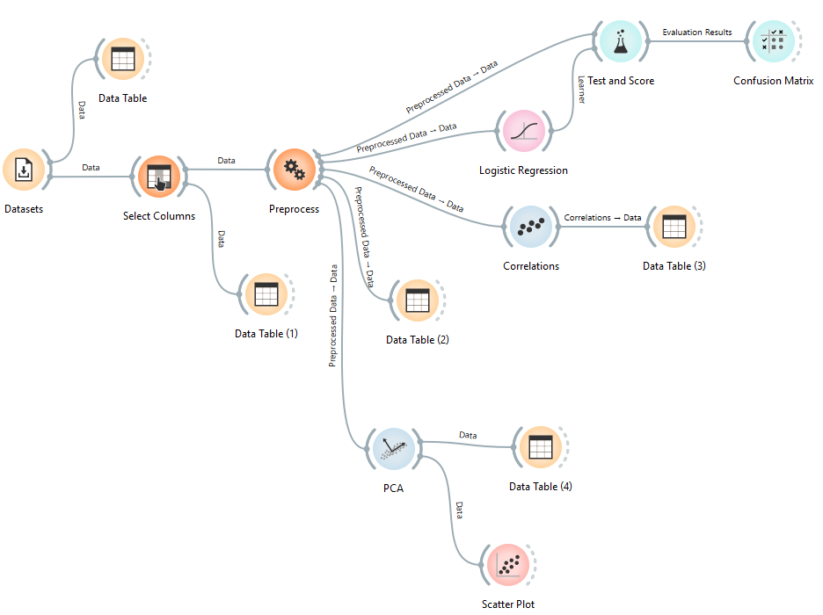

1. Carregar dados
Abrir o Orange

Inserir o widget Datasets
Selecionar Sample Datasets → Heart Disease
Inserir o widget Data Table
Conectar Datasets → Data Table
Abrir o Data Table para visualizar os dados

ATENÇÃO - Caso os dados exibidos não correspondam ao dataset selecionado (por exemplo, apareçam colunas de um laboratório anterior), pode haver persistência de estado no Orange. Nesse caso, acesse Options → Reset Widget Settings... e recarregue o widget. Se necessário, recrie o fluxo (Datasets → Data Table) para garantir.

Perguntas:
Qual é a variável alvo?
Quantos registros (instâncias) existem no dataset?
Quantas variáveis explicativas existem?
Existe presença de valores ausentes no dataset?

2. Selecionar colunas
Inserir o widget Select Columns
Conectar Datasets → Select Columns
Abrir o Select Columns
Mover diameter narrowing para Target
Mover todas as demais variáveis para Features

Inserir o widget Data Table
Conectar Select Columns → Data Table
Abrir o Data Table para validar a seleção

Perguntas:
Quais variáveis permanecem após a seleção?
Qual o tipo do problema após a definição do target?
É sempre adequado utilizar todas as variáveis como explicativas?

3. Pré-Processar os Dados
Inserir o widget Preprocess
Conectar Select Columns → Preprocess
Inserir o widget Data Table
Conectar Preprocess → Data Table
Abrir o Preprocess
Adicionar:
- Impute Missing Values (com opção Average/Most frequent)
- Normalize (com opção Standardize to μ=0, σ=1)
Abrir o Data Table para visualizar os dados processados

Perguntas:
Qual o objetivo da imputação de valores ausentes?
Por que a normalização é importante para alguns modelos?
O que aconteceu com os valores ausentes após o pré-processamento?
Como foi realizada a imputação dos valores ausentes?
O que mudou nas variáveis numéricas após a normalização?
Por que agora existem valores negativos nas variáveis numéricas?
Faz sentido existirem valores negativos para idade etc.?
As variáveis categóricas sofreram alteração?
Qual o impacto desse pré-processamento para o modelo?

4. Analisar correlação entre variáveis
Inserir o widget Correlations
Conectar Preprocess → Correlations
Inserir o widget Data Table
Conectar Correlations → Data Table
Abrir o Correlations

Perguntas:
O que a matriz de correlação representa?
Por que nem todas as variáveis aparecem na matriz de correlação?
Existem variáveis fortemente correlacionadas?
Qual o impacto de variáveis altamente correlacionadas?
Por que analisar correlação antes do PCA?
O uso de PCA é obrigatório neste caso?

6. Treinar e avaliar o modelo
Inserir o widget Logistic Regression
Conectar Preprocess → Logistic Regression
Inserir o widget Test and Score
Conectar Logistic Regression → Test and Score
Conectar Preprocess → Test and Score
Abrir o Test and Score
Selecionar Random sampling
Definir Repeat train/test como 10
Definir Training set size como 70%
Marcar a opção Stratified

Perguntas:
Em que situações é interessante fazer a estratificação?
Porque se repete 10 vezes?
O que representa a métrica AUC (Area Under the ROC Curve)?
O que representa a métrica CA (Classification Accuracy)?
O que representa a métrica F1 (F1-Score)?
O que representa a métrica Recall?
O que representa a métrica Precision?
O que representa a métrica MCC (Matthews Correlation Coefficient)?

7. Analisar resultados
Inserir o widget Confusion Matrix
Conectar Test and Score → Confusion Matrix
Abrir a Confusion Matrix

Perguntas:
O que é a matriz de confusão?

8. Aplicar PCA e visualizar os componentes
Inserir o widget PCA
Conectar Preprocess → PCA
Abrir o widget PCA
Definir Components = 2
Desmarque Normalize variables (caso esteja ativado)
Inserir o widget Data Table
Conectar PCA → Data Table
Abrir o Data Table para visualizar os dados transformados em componentes principais.

Perguntas:
Dois componentes principais são suficientes para representar bem os dados?
O que o baixo percentual de variância explicada indica sobre as variáveis originais?
É recomendável usar PCA para reduzir a dimensionalidade neste caso?
Se for necessário utilizar quase todos os componentes principais para atingir um nível adequado de variância explicada, ainda faz sentido aplicar o PCA?

9. Plotar PCs
Inserir o widget Scatter Plot
Conectar PCA → Scatter Plot
Abrir o Scatter Plot
Definir:
- Axis x = PC1
- Axis y = PC2
- Color = diameter narrowing

Perguntas:
O gráfico PC1 vs PC2 apresentou separação clara entre as classes?
Podemos confiar na visualização PC1 vs PC2 para concluir que não há padrão?
Faz sentido testar outras combinações de componentes (ex: PC2 vs PC3)? Por quê?

